
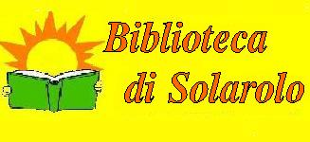
Comune di Solarolo
Assessorato alla cultura

Biblioteca Comunale
OTTOBRE IN SALUTE

GIOVEDI’ 1
ANSIA: NORMALITA’ O PATOLOGIA?
Dott.ssa OTTAVIA FERRONI, psicologa clinica, counselor professionale.

GIOVEDI’ 8

VISTA, VISIONE E ALIMENTAZIONE
Sig. LUCA BALDASSARI, specialista optometrista

GIOVEDI’ 15
POSTURA E POSTUROLOGIA
La capacità di mantenersi in equilibrio statico e dinamico e i meccanismi interni di tale regolazione
Sig. FEDERICO POLGROSSI, massofisioterapista, osteopata, con master in posturologia, applied Kinesiology

GIOVEDI’ 22

I TUMORI DELL’APP.TO GENITALE FEMMINILE

Come prevenirli, come curarli

Dott. ANDREA AMADORI, U.O. Ostetricia e ginecologia Osp. Morgagni P. Forlì

GIOVEDI’ 29

LE MALATTIE DIVERTICOLARI DEL COLON

Profilassi e trattamenti
Dott. ALESSIO VAGLIASINDI, U.O. Chirurgia e Terapie oncologiche avanzate, Osp. Morgagni P. Forlì

Oratorio dell’Annunziata, via Foschi 5, ore 20.30

